

Gabriel Cecon Carlsen

**Atividade 3 – Socket**

Essa atividade é a continuação do trabalho de socket, ou seja, continuação da implementação da atividade 1. Assim devem ser criados os seguintes itens para o trabalho:

**1** - Depois de ter implementado o socket, utilizar thread para cada conexão aberta;  
  
**2** - Durante a conversa "CHAT simultâneo" com cada usuário (mínimo 3 usuários), demonstrar (exibir) as conexões (socket e thread) abertas, pode ser o PID (process identification) ou CID (child identification process), ou mesmo a árvore de processos.  
  
**3** - Deve ficar claro no código, que a conversa iniciada por "A" com os outros 2 usuários "B" e "C" serão distintas, ou seja, as mensagens de "B" e "C" são individuais e não legíveis entre "B" e "C", somente para "A";  
  
**4** - Comentar todo o código de forma que explique o funcionamento da implementação;  
  
**5** - Criar um vídeo/áudio do programa rodando (em funcionamento/explicação);  
  
**6** - Compactar tudo e enviar em um único arquivo;

**Linguagem:** Python 3.9.1

**Biblioteca:** Socket

**Multi Threading**

servidor.py

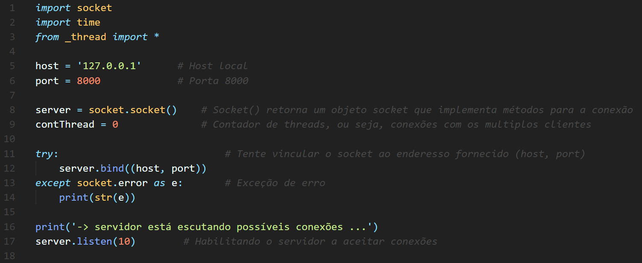

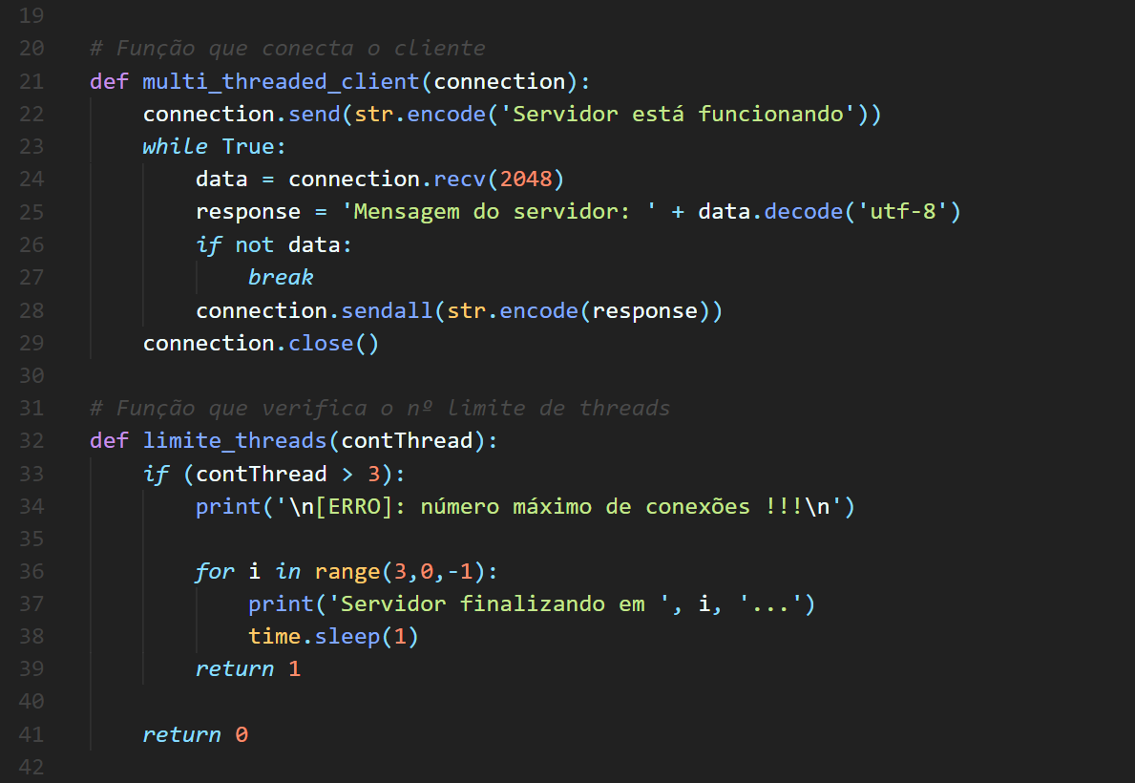

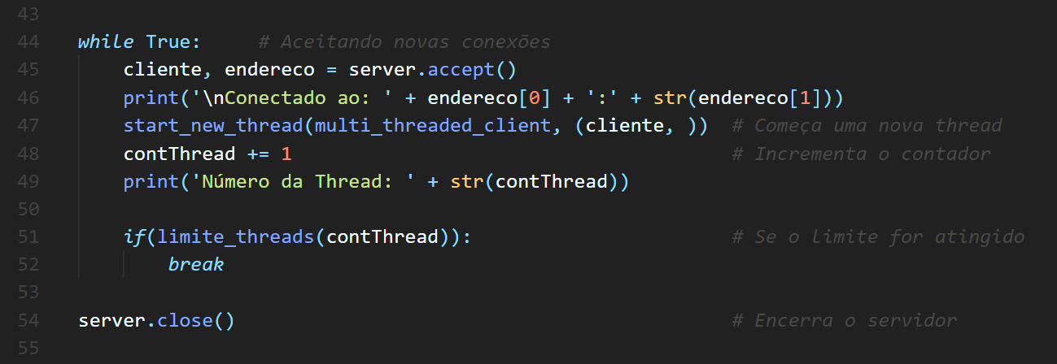

cliente.py

(A, B, C, D)

